Το Ποταμάκι

-Από πού είσαι ΠΟΤΑΜΑΚΙ;

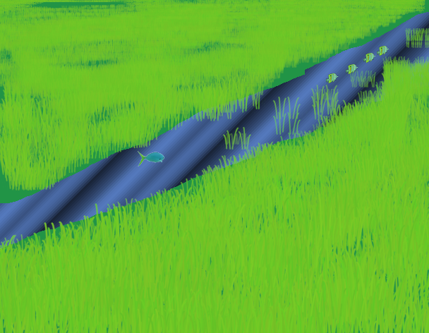

-Από κείνο το ΒΟΥΝΟ.

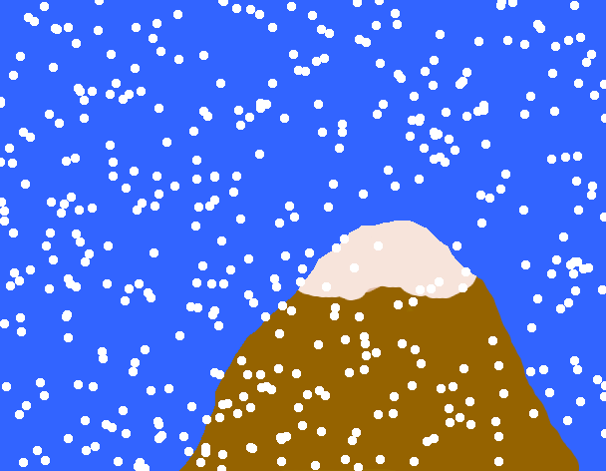

-Πώς τον λέγαν τον παππού σου;

-ΣΥΝΝΕΦΟ στον ουρανό.

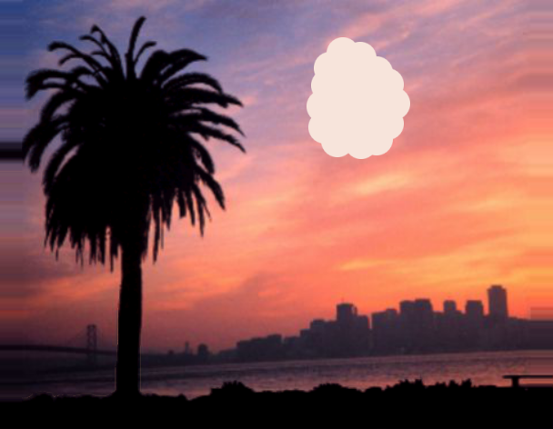

-Ποια είναι η μάνα σου;

-Η ΒΡΟΧΗ.

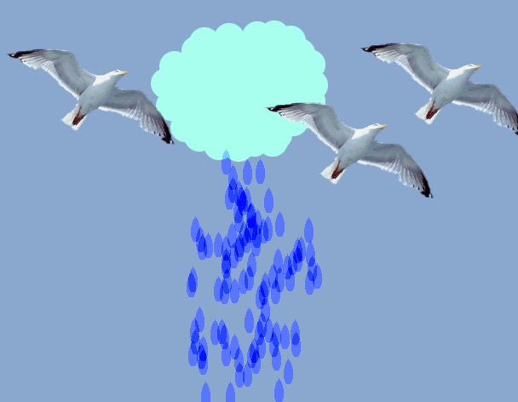

-Πώς κατέβηκες στη χώρα;

-Τα χωραφάκια να ποτίσω και τους μύλους να γυρίσω.

-Στάσου να σε δούμε λίγο ΠΟΤΑΜΑΚΙ μου καλό.

-Βιάζομαι πολύ να φύγω να ανταμώσω το ΓΙΑΛΟ.

